第二讲 函数
第1课时：函数的概念
一．课标要求：
1、教学目标：了解映射的概念,在此基础上加深对函数概念的理解；能根据函数的三要素判断两个函数是否为同一函数；理解分段函数的意义．
2、教学重点：函数是一种特殊的映射,而映射是一种特殊的对应；函数的三要素中对应法则是核心，定义域是灵魂．
二．要点精讲
1．函数的概念：
设A、B是非空的数集，如果按照某个确定的对应关系f，使对于集合A中的任意一个数x，在集合B中都有唯一确定的数f(x)和它对应，那么就称f：A→B为从集合A到集合B的一个函数。记作：y=f(x)，x∈A。其中，x叫做自变量，x的取值范围A叫做函数的定义域；与x的值相对应的y值叫做函数值，函数值的集合{f(x)| x∈A }叫做函数的值域。
2．构成函数的三要素：定义域、对应关系和值域
3、映射：设A、B是非空的集合，如果按照某个确定的对应法则f，使对于集合A中的任意一个元素x，在集合B中都有唯一确定的元素y和它对应，那么就称对应f：A→B为从集合A到集合B的一个映射。对映射有两个关键点：一是有象，二是象惟一，缺一不可；
【课前预习】
1、（2011·福建文8） 已知函数f(x)＝若f(a)＋f(1)＝0，则实数a的值等于( )
A．－3 B．－1 C．1 D．3
【解析】 由已知，得f(1)＝2；
又当x>0时，f(x)＝2^{x}>1，而f(a)＋f(1)＝0，
∴f(a)＝－2，且a<0，
∴a＋1＝－2，解得a＝－3，故选A.
2.若对应关系f:A→B是从集合A到集合B的一个映射，则下面说法错误的是 （ ）
A.A中的每一个元素在集合B中都有对应元素 B.A中两个元素在B中的对应元素必定不同
C.B中两个元素若在A中有对应元素，则它们必定不同 D.B中的元素在A中可能没有对应元素
答案B
3.如图所示，①②③三个图象各表示两个变量x,y的对应关系，则有 （ ）
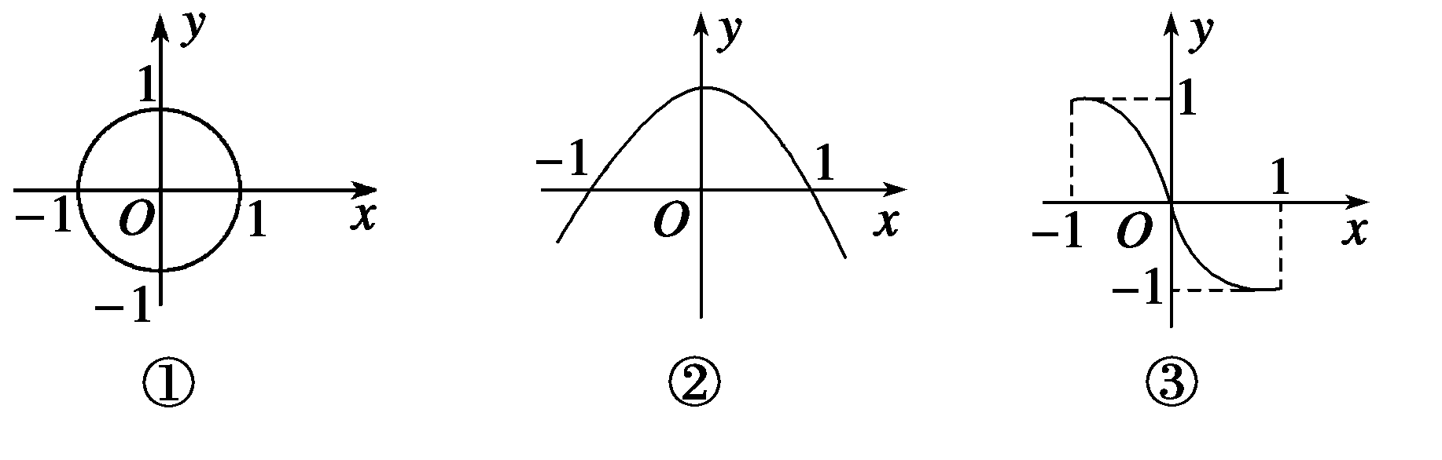

A.都表示映射，且①③表示y为x的函数 B.都表示y是x的函数
C.仅②③表示y是x的函数 D.都不能表示y是x的函数
答案C
4. （2010陕西文数）13.已知函数f（x）＝若f（f（0））＝4a，则实数a＝ 2 .
解析：f（0）=2，f（f（0））=f(2)=4+2a=4a，所以a=2

【典型例题】
例1．试判断以下各组函数是否表示同一函数？
（1）f（x）=$\sqrt{x^{2}}$，g（x）=$\sqrt[3]{x^{3}}$；（2）f（x）=$\frac{|x|}{x}$，g（x）=$\begin{aligned}\left\{1 x≥0, | \right.\end{aligned}$
（3）f（x）=$\sqrt[2n+1]{x^{2n+1}}$，g（x）=（$\sqrt[2n−1]{x}$）^{2n－1}（n∈N*）；
（4）f（x）=$\sqrt{x}$$\sqrt{x+1}$，g（x）=$\sqrt{x^{2}+x}$；
（5）f（x）=x²－2x－1，g（t）=t²－2t－1。
提示：当两个函数的解析式和定义域完全相同时，这两个函数为同一函数．
例题2．（1），，；
（2），，；
（3），，．
上述三个对应（2）是到的映射．

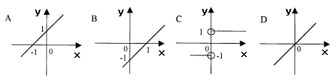
例题3、 （1）函数$f(x)=\frac{x}{|x|}$的图象是（ C ）

提示：所给函数可化为：，故答案为C．也可以根据函数的的定义域为而作出判断．
（2）已知$f(x)$的图象恒过（1，1）点，则$f(x−4)$的图象恒过（ ）
A．（－3，1） B．（5，1） C．（1，－3） D．（1，5）
提示：法一：由$f(x)$的图象恒过（1，1）知，即，故函数$f(x−4)$的图像过点（5，1）．法二：$f(x−4)$的图象可由$f(x)$的图象向右平移4个单位而得到，（1，1）向右平移4个单位后变为（5，1）,答案为B．
例4．（备用）函数对一切实数，均有成立，且，
（1）求的值；
（2）对任意的，，都有成立时，求的取值范围．
解：（1）由已知等式，令，得，
又∵，∴．
（2）由，令得，由（1）知，∴．
∵，∴在上单调递增，
∴．
要使任意，都有成立，
当时，,显然不成立．
当时，，∴，解得
∴的取值范围是．
【课外作业】：
1、（2011·广东文4）函数f(x)＝＋lg(1＋x)的定义域是( )
A．(－∞，－1) B．(1，＋∞)
C．(－1,1)∪(1，＋∞) D．(－∞，＋∞)
【解析】 要使函数有意义，必须满足所以所求定义域为{x|x>－1且x≠1}，故选C.
2．下列函数中，与函数相同的函数是 （ ）
3、[2011·安徽卷] 函数y＝的定义域是________．
【解析】 由函数解析式可知6－x－x²>0，即x²＋x－6<0，故－3<x<2.
4、（2011·陕西文11）设f(x)＝则f(f(－2))＝________.
【解析】 因为f(x)＝－2<0，f(－2)＝10^{－2,}10^{－2}>0，f(10^{－2})＝lg10^{－2}＝－2.
5、（10重庆理数15）已知函数满足：
，，则=_____________.
解析：取x=1 y=0得
法一：通过计算，寻得周期为6
法二：取x=n y=1,有f(n)=f(n+1)+f(n-1),同理f(n+1)=f(n+2)+f(n)
联立得f(n+2)= —f(n-1) 所以T=6 故=f(0)=

